**Домашняя контрольная работа**

**по теме «Введение в стереометрию»**

**10 класс**

**(повышенный уровень)**

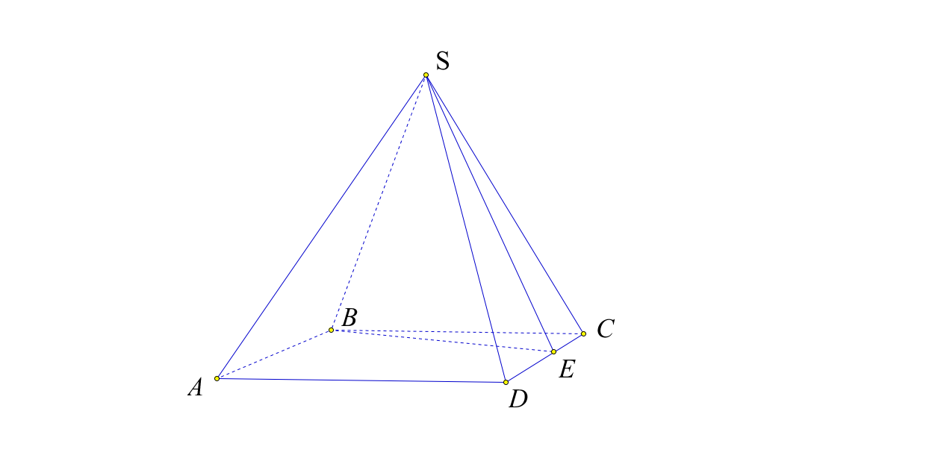

1. Точка E лежит на ребре DC четырехугольной пирамиды SABCD. а) Назовите грань, в плоскости которой лежит прямая AB и точка E. б) Назовите прямую, по которой пересекаются плоскости SBE и SDC.
2. Вычислите длину ребра куба ABCDA1B1C1D1, если известно, что периметр треугольника DA1C1 равен 12 $\sqrt{2}$ см.
3. Дана правильная треугольная пирамида с периметром основания 24 и боковым ребром 17. Найдите площадь боковой поверхности этой пирамиды.
4. Длина стороны основания правильной треугольной призмы ABCA1B1C1 равна 12 см. Вычислите расстояние от середины ребра AA1 до центра окружности, описанной около основания призмы, если длина бокового ребра призмы равна 16 см.
5. 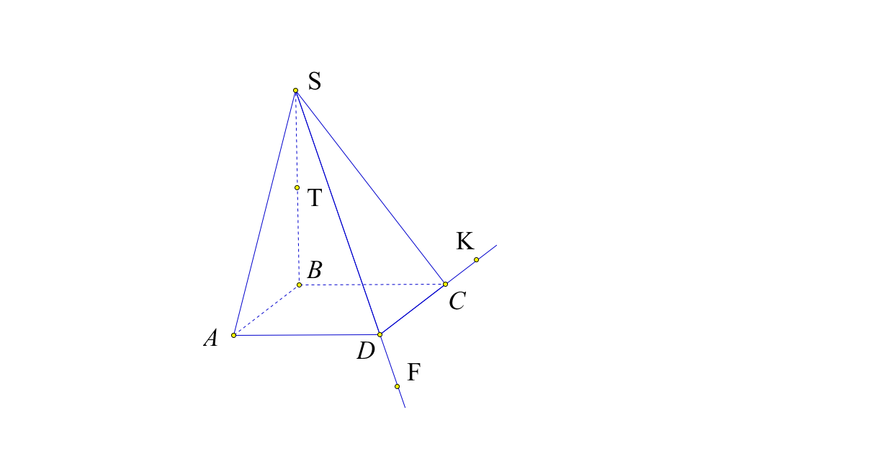Основанием четырехугольной пирамиды SABCD является параллелограмм. Точка T – середина ребра SB, а точки F и K лежат на лучах, противоположных лучам DS и CD соответственно. Перечертите изображение пирамиды в тетрадь и постройте сечение пирамиды плоскостью TFK.